**Felelős: Erdei *Gábor***

Zemplén ehető gombái teljes célja :tervezés során a gomba olyan elmeit amit nem szakmai emberek számára könnyen meghatározható az erdőben talált gombákat semmilyen plusz segédeszköz nélkül

A könnye összekeverhetőség egy egy mérges gombát is belle helyezünk,két galócát egy tinóru és egy papsapka gombát

**Nem kérjük** hogy a felhasználó az erdőben kostoljon gombákat így az izét szándékosan nem határoztuk meg

**Nem határozzák** meg a illatát sem mivel egyes szagok egyediek így nem lehet könnyes felismerhetővé tenni

**Forrás**: Gécziné Nagy Mária, Hegyessy Gábor :Gombák Zemplénből nem csak(2021) zemplénieknek (kiadó: Zempléni Gombász Egyesület)

***Gomba***

**Id**(auto_increment)( int(3) elsődleges kulcs az adatok pontos darabszámának meghatározása érdekében**)**

**Latin_nev** (varcher(27) a külföldi vagy másképpen nevezett gomba könyebb azonosítás érdekében)

**Magyar_nev** (varcher(25)a magyar nyelvü azonosítás )

**Nemzetseg** (varcher(13) a gomba nemzetségének meghatározása okán)

**Ethezes_erteke** (int(1) 0-ehető 1-mégező 2-nem ehető 3-védett )

**Besorolas** (varcher(18) van-e az étkezéshez valami fontos információ pl 20 perc fozést igényel , nem iható mellé alkohol vagy mérgező )

**Leiras** (varcher(146) egy rövig leirés amit a növényzetet és a évszakot amikor terem )

**Szezon eleje** (int(1) a termőtest első növekedésének hónapja amit számokkal adtunk meg 1- 12 januártól -decemberig )

**Szezon vege** (int(1) a termőtest első növekedésének hónapja amit számokkal adtunk meg 1- 12 januártól -decemberig)

**Novenyzet** (varcher(90) a termőtest milyen talajon terem és kedvel hol keresse azt a felhasználó)

**Termotest_tipus** (varcher(18) a felhasználó milyen gombát hol keressen illetve milyen alakú lehet )

**Termoretegtarto_tipusok** (varcher(8) a természetben található termőrétegtartó )

**Bocskora** (boolean(1) van e a termőteste bocskor

**Galler** (boolean(1) van e a termőteste gallér (ami lehet hogy az időjárás miatt eltünhetett) elsősorban az applikáció tovább fejlesztésével lesz jelentősége)

**Burok_maradvany** (varcher(23) a gallérnak több formája is lehet ennek pontosabb meghatározás céljából de elsősorban az applikáció tovább fejlesztésével lesz jelentősége )

**Kalapforma** (varcher(23) a természetben található kalap forma meghatározása)

**Kalap_felszin** (varcher(45) a természetben található kalap felszíne meghatározása)

**Kalap perem** (varcher(17) a természetben található kalap pereme meghatározása)

**Lemezallas** (varcher(33) a természetben található lemezállás meghatározása)

**Lemezel** (varcher(13) a természetben található lemez él meghatározása)

**Tonk_alak** (varcher(35) a természetben található tönk alak meghatározása)

**Tonk_felulet** (varcher(45) a természetben található tönk felülete meghatározása)

**Hus** (varcher(39) a természetben található hús meghatározása)

**Hus elszinezodés** (varcher(38) a természetben található hús elszíneződés meghatározása (van rá lehetőség hogy a szín nem rögtön fog megjelenni))

**Ara_HUF** (int(5)a védett gombák leszedésének ára )

**Kep_keszeto_neve** varchar(50) utf8mb4_hungarian_ci a készült kép tulajdonosának a neve

***Tura adatbázis***

***Tervezet_turak***

**Id (auto_increment)** int(3) formátum elsődleges azonosító

**Letrehozas** varchar(50) utf8_hungarian_ci : a szervezo és felelos

**Indulas**_**ido** datetime tura kezdete :év-hónap-nap óra:perc:másodperc(2023-10-01 08:00:0)

**Indulas**_**hely** varchar(50) utf8_hungarian_ci: a túra indulásának helye

**Varható**_erkezesi_ido datetime tura várható vége :év-hónap-nap óra:perc:másodperc(2023-10-01 12:00:0)

**Erkezesi**_**hely** varchar(50) utf8_hungarian_ci a túra érkezésének helye

**Utvonal**_**nehezseg** varchar(50) utf8_hungarian_ci a túra nehézsége könnyű/közepes/nehéz

**Szervezo**_**elerhetosege** varchar(50) utf8_hungarian_ci email/telefon elérhetőség

**Tura**_**dija** varchar(20) utf8_hungarian_ci ha a túra díja kerül

**Rovid**_**leiras** varchar(250) utf8_hungarian_ci mi a túra tartalmának rövid leírása

**Elmarad**_a_**tura** tinyint(1) ha időjárás miatt elmaradt értesítés alapvetően 0

***Belepes adatbázis***

Id(auto_increment)int(6)

Felhasznalonev varchar(20) utf8_hungarian_ci A bejelentkező felhasználó neve

Jelszo varchar(20) utf8_hungarian_ci A bejelentkező jelszava

Email varchar(50) utf8_hungarian_ci A bejelentkező email címe

Születesi_ido date A bejelentkező születési éve

Telefon_szam varchar(12) utf8_hungarian_ci A bejelentkező Telefon száma

***Post_DATABASE***

Id(auto_increment) int(10) Post id ja

**Postolo_neve** varchar(20)utf8_hungarian_ci Posztoló neve

**Kep_id** varchar (10) utf8_hungarian_ci Kép egyedi azonosítója

**Comment** varchar (255) utf8_hungarian_ci A commentek

***jelentkezok_turara***

**User_id** int(20) A túrára jelentkezők azonosítója

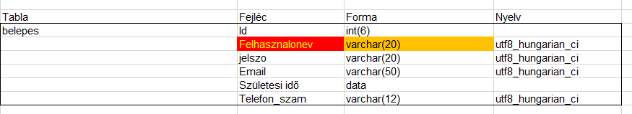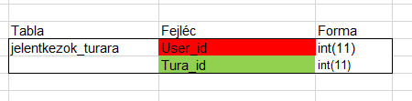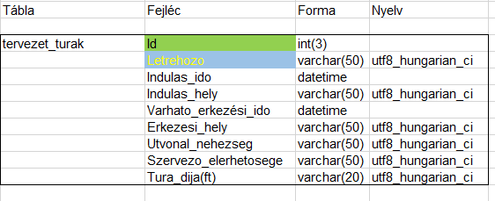**Tura_id** int(20) A túra azonosítója

